MySQL优化(二)

1、存储引擎(续)

1.1、关于myisam跟innodb引擎数据写入的顺序

1.1.1、myisam引擎
- 创建数据表
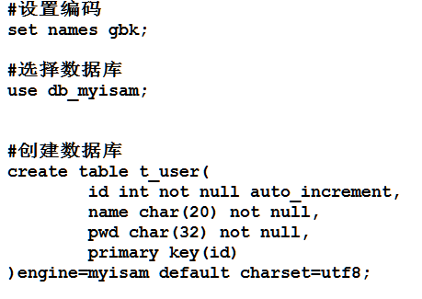
- 写入数据
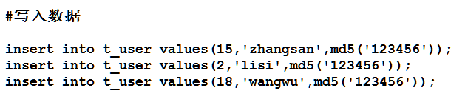
- 查看结果
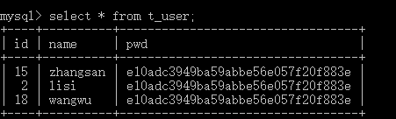
说明：myisam引擎在写入数据时没有对数据进行排序。

1.1.2、innodb引擎
- 切换数据库创建数据表
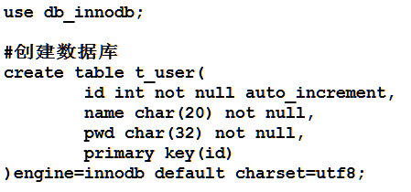
- 写入数据
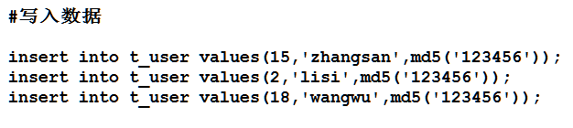
- 查看结果
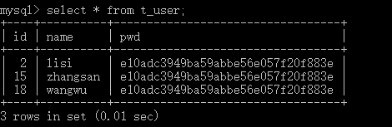

1.2、数据备份还原
- 可以使用第三方的工具进行备份还原 navcate、 phpmyadmin
- 使用MySQL内置的备份还原工具，备份使用mysqldump工具，还原mysql
语法：
备份：mysqldump -u root -p123456 db_innodb > c:/bak.sql
还原：mysql -u root -p123456 db_innidb <c:/bak.sql
“>”:表示导出
“<”：表示导入

1.2.1、myisam引擎的备份与还原
由于myisam引擎的数据表有3个文件，已经包含了数据，对于myisam引擎来说备份还原特别节点，只需要赋值粘贴
1、复制数据表文件到其他地方存储
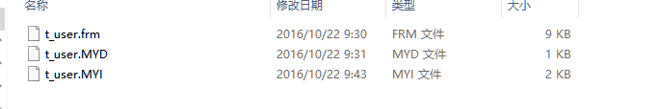
- 删除对应的数据表
- 将备份的3个文件拷贝到数据库下查看结果
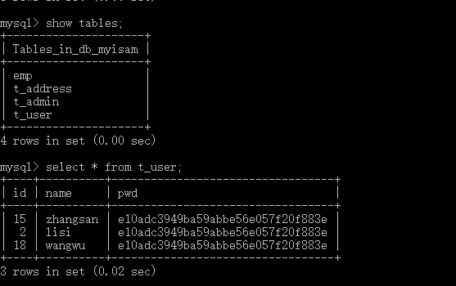

1.2.2、innodb引擎备份还原
就算是独立文件存储的形式，使用复制张贴也不能正常还原数据。只能使用MySQL工具来备份还原数据
- 备份数据库
在cmd命令行下使用mysqldump工具
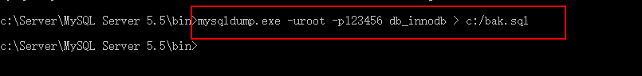
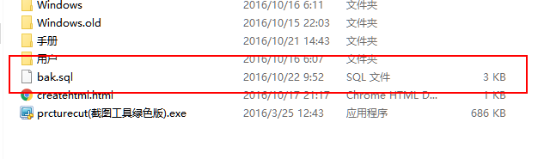
该文件记录了所有表的创建信息，以及写入数据的信息
2、删除db_innodb中的数据表
3、还原数据
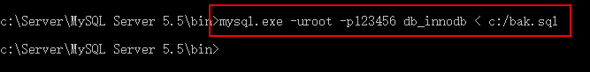
- 查看结果
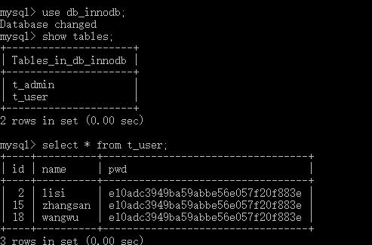

1.3、其他存储引擎
Memory存储引擎，读写效率特别高，因为此引擎是将数据存储在内存中。一旦MySQL服务器重启，数据将会丢失

2、数据类型的选择

2.1、为什么要选择合适的数据类型
- 对于一个项目运行久之后，肯定数据量比较大。在修改数据表结构时会使查询缓存失效。其次修改表结构时，所消耗的资源特别大。
- 如果能够使用一个存储空间小的类型，却选择了一个存储空间比较大的数据类型，例如能够使用tinyint存储的数据类型结果却使用了int，这样导致MySQL占用的存储空间变大。

2.2、整形选择
对于整形选择的依据取值范围

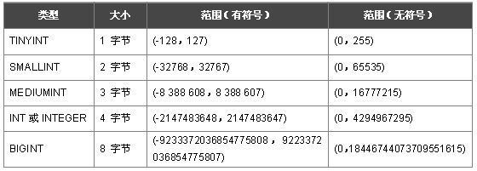
例如：
1、存储年龄一般来说不会超过150，所以可以使用tinyint
2、存储乌龟寿命 可以使用smallint
3、存储文章编号如果考虑到文章量比较大可以使用int数据类型如果说是一个普通门户项目，可以使用smallint。

2.2、浮点选择
Float：浮点数据
Decimal:定点数据
选择依据根据精确程度来选择，对数据要求不太高的数据 可以使用float例如存储身高，对于数据精度要求很高的数据类型则选择使用decimal，例如金额。如果对钱的要求精度更为准确，可以是int数据类型，使用分作为单位存储。
关于float跟decimal的精度问题
- 创建数据表并且写入数据
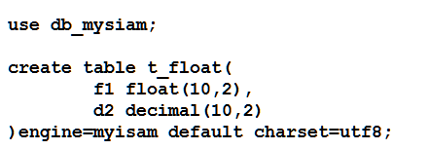
- 查看结果
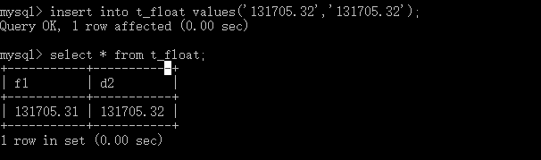

2.3、字符串选择
对于字符串常用的三种类型char、varchar、text
- 字符长度大于255的选择text数据类型，小于255的选择char或者varchar
- 对小于255个字符的，根据字段的是否变化长度来选择如果字符长度固定，选择使用char存储，例如邮编，密码。如果是存储的数据时一个变化的长度，则选择使用varchar类型。例如用户名，地址
面试题：char跟varchar的区别
- char存储的是固定长度，例如char(20),如果写入的字符串没有20个字符，也依旧占用20个字符的存储空间，对于varchar是一种变化的长度。Varchar(20)，存储多少个字符占用多少个空间
- Char与varchar能够存储的字符最大长度不一样，char最多只能存储255个字符，varchar最多以utf8编码能够存储的最大长度65535/3-1，预留1-2个字节来存储其他信息
- 对末尾的空格处理不一样。char会忽略末尾的空格，varchar会保留末尾空格
- 、创建数据库写入数据
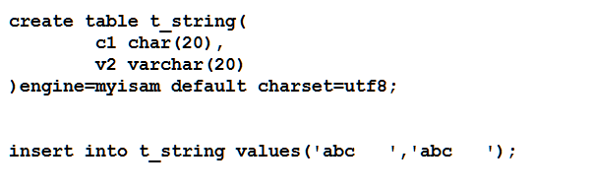
- 、查看结果
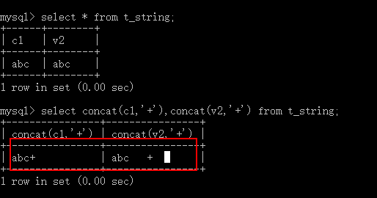

2.4、时间选择
Datetime：年月日时分秒2016-10-22 11:02:02
date ：年月日 2016-10-22
time ：时分秒11:02:02
Year：年份 2016年
timestamp ：时间戳
但是实际项目中使用int存储时间戳

2.5、枚举
枚举类型（单选）：常用于性别操作，如enum（’男’，‘女’，‘保密’）；
集合类型（多选）：常用于爱好操作，如set（’吃饭’，‘睡觉’，‘打豆豆’）
对于在实际项目中关于枚举类型，可以使用tinyint替代，
例如使用0,1,2分别表示保密，男，女

2.6、关于IP地址与整形
MySQL内置函数
inet_aton(ip)：将IP转换为数字
inet_ntoa(数字)：将数字转换为IP
PHP内置函数
ip2long(ip)：将IP地址转换为数字
long2ip(数字)：将数字转换为IP地址
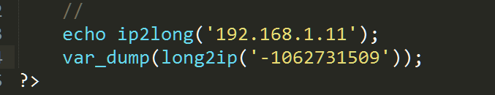

数据设计规范
数据表的设计规范。

3.1、第一范式(1NF)
数据表中每个字段都是“原子”不可切割。根据项目需求来决定是否还可以继续分割，例如存储地址信息，对于一般情况地址直接使用，那么久可以不需要拆分，但是如果系统需要经常使用到省，市，区，那么久需要将地址拆分成多个。
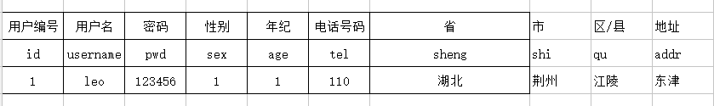

3.2、第二范式(2NF)
第二范式是在第一范式的基础之上，其他所有的字段都必须要跟主键有关系
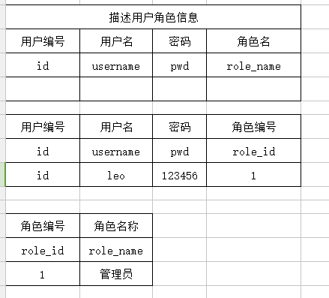

3.3、第三范式(3NF)
满足第二范式，所有信息都需要跟主键有关系，有直接关系
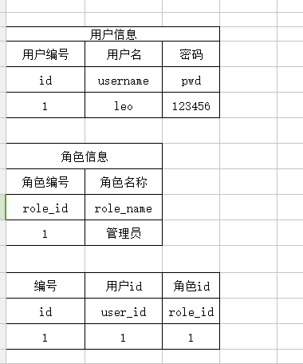

3.4、逆范式
所谓逆范式，是指违背设计规范中的第三范式。
例如用户角色信息，在用户表中直接使用角色ID来表示用户归属与那个角色
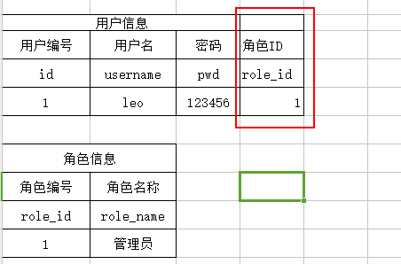
例如：查询每个部门的总人数，SQL语句如下
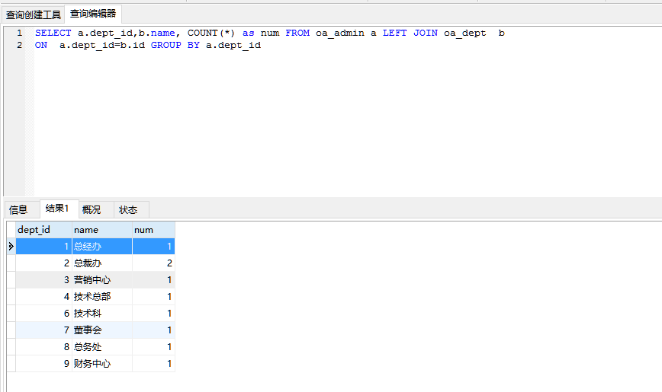
对于这样的SQL查询起来数据量大那么效率受影响。因此可以在oa_dept数据表下增加一个sum字段，用于记录每个部门的总人数
以后查询值需要执行SELECT sum FROM oa_dept，对于这样的情况，由于sum字段跟部门表没有直接关系，因此违背了第三范式规范，此形式就叫逆范式

索引

4.1、索引介绍
例如有一本MySQL的书，想要查看关于MySQL索引的章节，拿到书先去翻目录页，通过目录页，可以快速的定位到具体章节所在的位置
，然后直接翻到对应的页码，查看内容
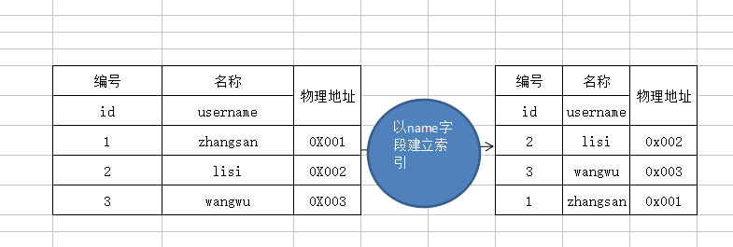
索引是把字段A的内容储存在一个独立区间S里，里面只有这个字段的内容和其对应的物理地址。在找查与这个字段A相关的内容时会直接从这个独立区间里查找，而不是去到数据表里查找。该查找速度非常快，因为索引内部有排序算法。

4.2、常见索引的分类
- 主键：primary key
- 唯一键：unique key
- 全文索引:fulltext
- 普通索引:key

4.3、索引的作用
索引能加快查询效率
- 创建数据表
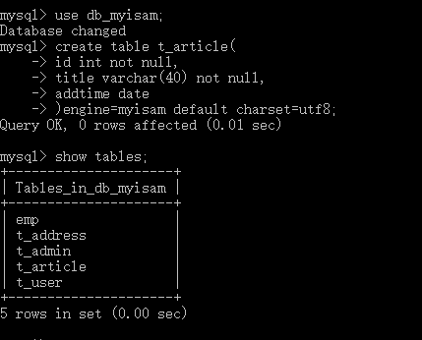
- 创建存储过程
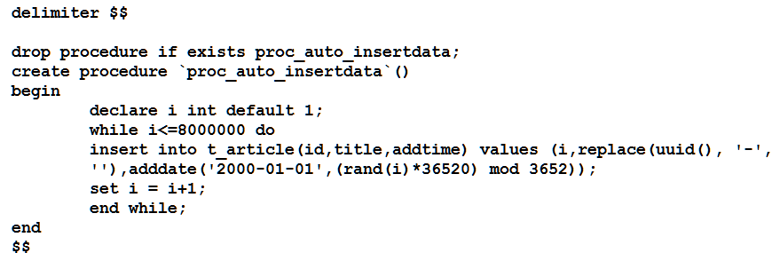
- 执行存储过程生成800万数据
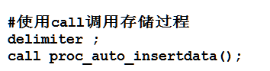
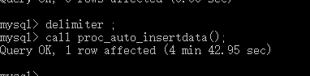
- 查看结果
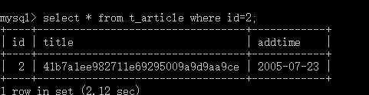
- 修改表结构，增加主键
Alter table t_article modify id int not null auto_increment primary key;
- 查看结果
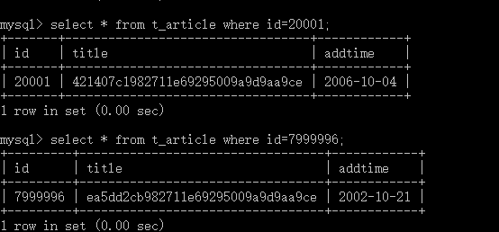

4.4、索引的添加(建表前)
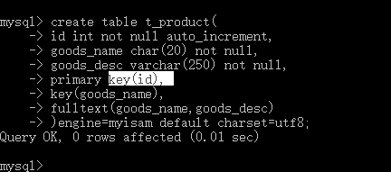
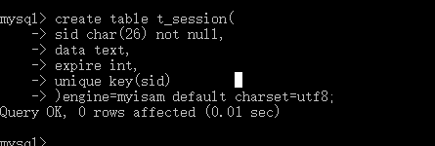

4.5、索引的添加(建表后)
- 创建没有索引的数据表
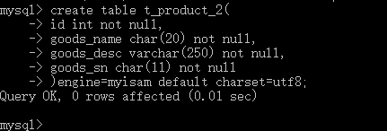
- 添加主键
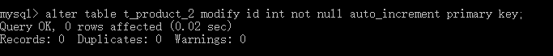
- 添加唯一键
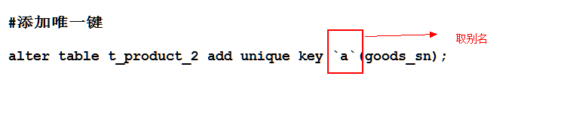
- 添加普通索引
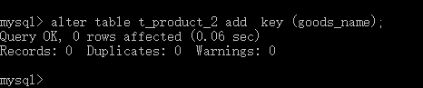
- 全文索引

除了主键添加索引需要使用modify 指定主键字段的详细信息外，其他索引只需要使用 add添加即可“add 索引名称（key ,unique key,fulltext）(字段名称...)”

4.6、索引的删除

4.6.1、删除主键索引
对于主键索引的删除，需要先移除主键索引上的自增长，然后在删除主键索引
移除自动增长属性
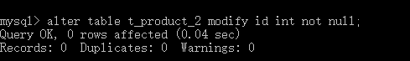
删除主键
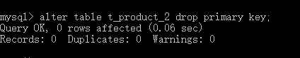

4.6.2、其他索引的删除
删除其他索引需要根据索引名称来删除，名称可以使用show index from 表名来查看
语法：Alter table 表明 drop index 索引名称
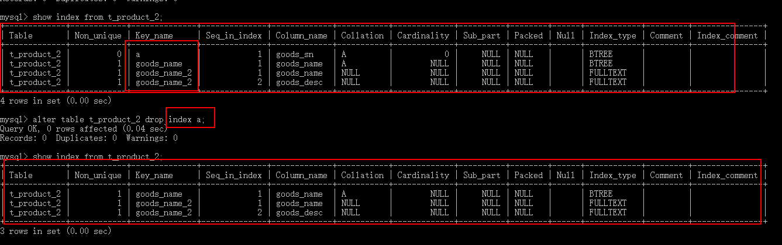

4.7、索引的结构(了解)

4.7.1聚簇索引(innodb引擎)
聚簇索引主键存储
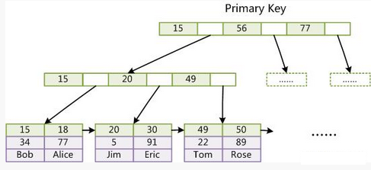
这种形式二分查找。例如查找ID为18的数据，第一层找到15-15中间的数据，然后到第二层查找，找到15-20中间，接下来继续找，最终找到18的这条数据，在簇族索引中，根据主键找到数据后就找到了所有的数据。
其他索引
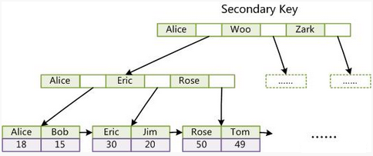
对于其他索引，到最终找到数据时，同时也得到了对于数据的主键，然后在根据主键查找需要的数据。

47.2、非聚簇索引(myisam)
主键索引
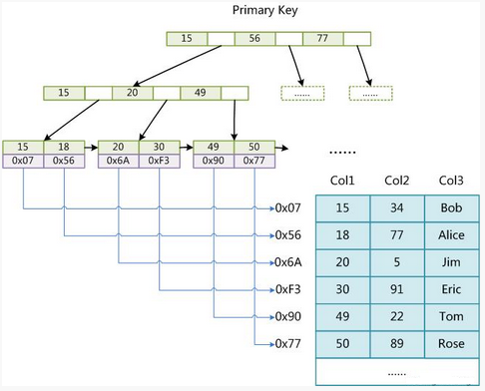
对于myisam引擎，主键索引，最终找到数据得到的是数据存储的物理地址，然后通过物理地址在找到数据的信息。
对于myisam引擎主键跟其他索引的排序方式一样。

执行计划

5.1、什么是执行计划
- 先做语法检查，
- 然后进行性能分析，
- 执行SQL语句
- 返回结果

5.2、执行计划原理图
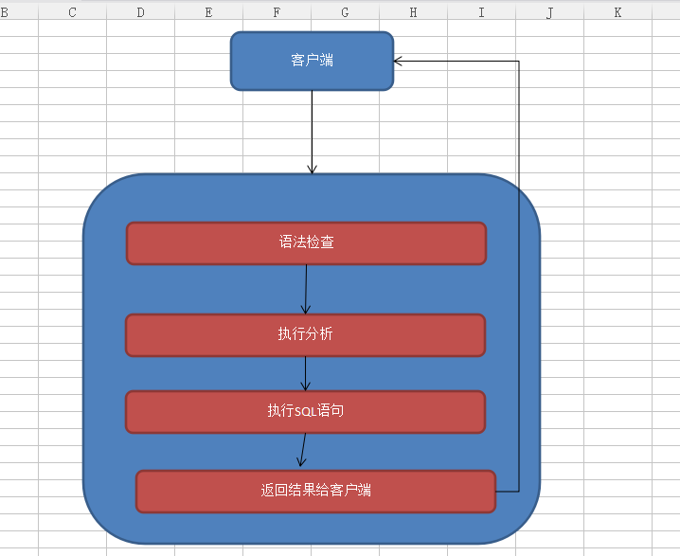

5.3、执行计划的语法
Explain +select查询语句
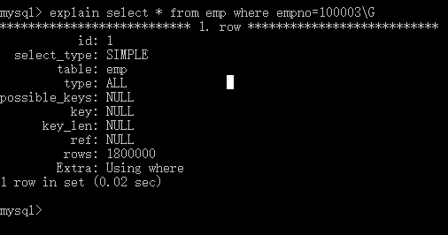
ID:执行的顺序
Select_type:simple(简单查询)，primary（复合）
Type:system >const> eq_ref> ref> rang> index> all性能越来越差
Possible_keys:可能使用的所有
Key:实际将会使用的所有
Row:影响行数

5.4、MySQL中使用索引的原则

5.4.1、列独立
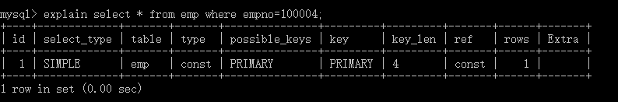
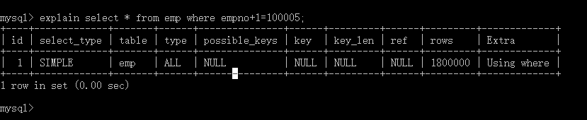

5.4.2、Like左原则
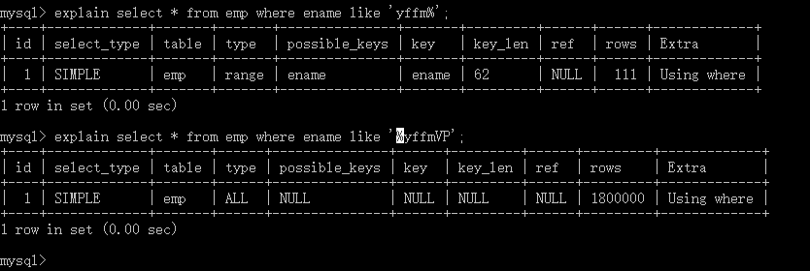
在like查询时，当%在左侧。则不论该字段上是否有索引，都使用不到索引。

5.4.2、复合索引
复合索引在同一个索引上使用多个字段，
在emp数据表上对ename跟epassword建立复合索引
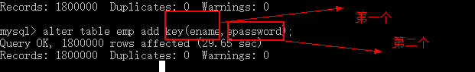
- 使用第一个字段ename作为条件查询，使用索引
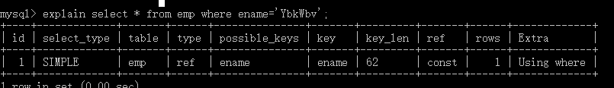
- 使用第二个字段作为条件查询，不使用索引
- 以2个条件and组合查询
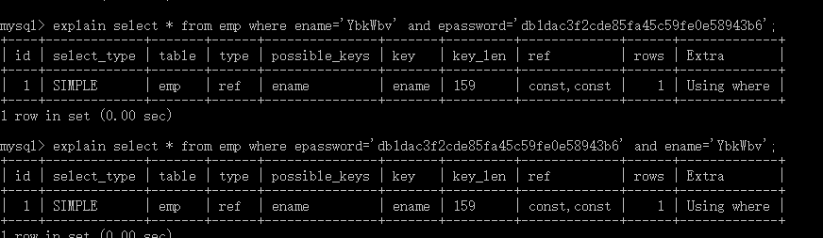
对于符合索引，使用索引上的2个字段作为and条件查询不论顺序都会使用索引
- 将2个条件以or组合查询
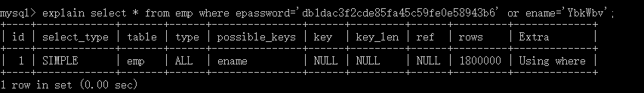
对于or组合查询，不论顺序都不能使用到索引，虽然检索到右一个可以使用索引，但是实际是or 因此不能使用到索引

5.4.3、关于or独立索引能否使用到
先对emp数据表中的复合索引删除后，然后分别对ename跟epassword创建两个单独的索引
